Bài 1
1) Mô tả chức năng nghiệp vụ hệ thống
Hệ thống quản lý bán hàng cho công ty, bao gồm web và mobile, giúp khách hàng:
- Tìm kiếm sản phẩm: tìm kiếm theo tên, danh mục, thuộc tính, lọc theo giá, đánh giá, v.v.
- Thêm sản phẩm vào giỏ hàng: quản lý giỏ hàng theo người dùng, cập nhật số lượng, xem chi tiết giỏ hàng.
- Thanh toán đơn hàng: tích hợp thanh toán, xác nhận đơn hàng, tạo biên bản giao dịch, gửi hóa đơn.
- Quản lý đơn hàng và thông tin cá nhân: theo dõi trạng thái đơn hàng, lịch sử mua hàng, quản lý thông tin người dùng (profile), sửa đổi mật khẩu, địa chỉ giao hàng, v.v.
2) Kiến trúc tổng thể đa nền tảng
Một kiến trúc điển hình cho hệ thống bán hàng đa nền tảng có thể sử dụng mô hình 3--tier và tách thành các lớp rõ ràng:
- Frontend (Web + Mobile): ứng dụng client người dùng
  - Web: SPA (Single Page Application) dùng React/Vue/Angular
  - Mobile: Native hoặc Multi-platform (React Native / Flutter)
- Backend (API, xử lý nghiệp vụ): Microservices hoặc modular monolith
  - API Gateway
  - Dịch vụ nghiệp vụ (Product, Cart, Order, User, Payment, Inventory, Notification)
  - Dịch vụ tích hợp (Sender services cho email/SMS, v.v.)
- Database (Lưu trữ dữ liệu):
  - Database hệ thống cho từng domain hoặc database phân tảng (Product, User, Order, Inventory, Payment, etc.)
  - Có thể dùng kết hợp SQL (PostgreSQL/MySQL) và NoSQL (Redis cho cache, MongoDB cho tài liệu).
- External Services (Dịch vụ bên ngoài):
  - Thanh toán (Payment Gateway)
  - Vận chuyển (Shipping / Logistics)
  - Email/SMS (Email service, OTP)
  - Crypto hoặc fraud prevention nếu có
  - Third-party analytics và push notification service
3) Thành phần chính và mô tả ngắn gọn
- Frontend (Web + Mobile)
  - Web: Ứng dụng SPA tương tác người dùng, quản lý trạng thái, gọi API từ Backend.
  - Mobile: Ứng dụng native/multi-platform cho trải nghiệm người dùng thuận tiện trên điện thoại, đồng bộ giỏ hàng và tài khoản.
  - Vai trò: hiển thị sản phẩm, quản lý giỏ hàng, thanh toán, theo dõi và quản lý đơn hàng, cập nhật hồ sơ người dùng.
- Backend (API, xử lý logic nghiệp vụ)
  - API Gateway: định tuyến, phân phối request, bảo mật, giới hạn tốc độ, aggregated responses.
  - Dịch vụ người dùng (User Service): quản lý tài khoản, xác thực, ủy quyền, hồ sơ.
  - Dịch vụ sản phẩm (Product Service): quản lý danh mục, thông tin sản phẩm, kho dữ liệu.
  - Dịch vụ giỏ hàng (Cart Service): quản lý giỏ hàng theo người dùng, tính toán tổng tiền, khuyến mãi.
  - Dịch vụ đơn hàng (Order Service): tiếp nhận và quản lý trạng thái đơn hàng, lịch sử mua hàng.
  - Dịch vụ thanh toán (Payment Service): tích hợp gateway thanh toán, xác thực giao dịch.
  - Dịch vụ tồn kho (Inventory Service): theo dõi tồn kho, cập nhật sau khi thanh toán/đơn hàng.
  - Dịch vụ thông báo (Notification Service): gửi email/SMS/push, xác nhận đơn hàng, nhắc nhở.
  - Dịch vụ quản lý khuyến mãi/giá (Promotion/Discount Service): áp dụng mã giảm giá, chương trình khuyến mãi.
  - Dịch vụ tích hợp (Integration Service): tương tác với các bên ngoài (Giao vận, Email, SMS, v.v.)
- Database (Lưu trữ dữ liệu)
  - PostgreSQL/MySQL cho dữ liệu quan hệ (Users, Products, Orders, OrderItems, Payments, Addresses, etc.)
  - Redis cho caching (session, giỏ hàng tạm thời, khóa đồng bộ)
  - NoSQL (ví dụ MongoDB) cho dữ liệu phi cấu trúc hoặc dễ mở rộng (Product.attributes, Logs)
  - Data Lake/Analytics (tuỳ chọn) cho báo cáo và phân tích hành vi người dùng
- External Services (Các dịch vụ bên ngoài)
  - Thanh toán: PayPal, Stripe, Visa/Mastercard hoặc gateway địa phương
  - Giao vận: DHL/EMS/local courier API
  - Email/SMS: SendGrid, Mailgun, AWS SES, Twilio
  - Xác thực và bảo mật: OAuth providers, MFA
  - Analytics: Google Analytics, Segment hoặc các nền tảng khác
  - Notification Push: FCM/APNs hoặc dịch vụ đẩy khác
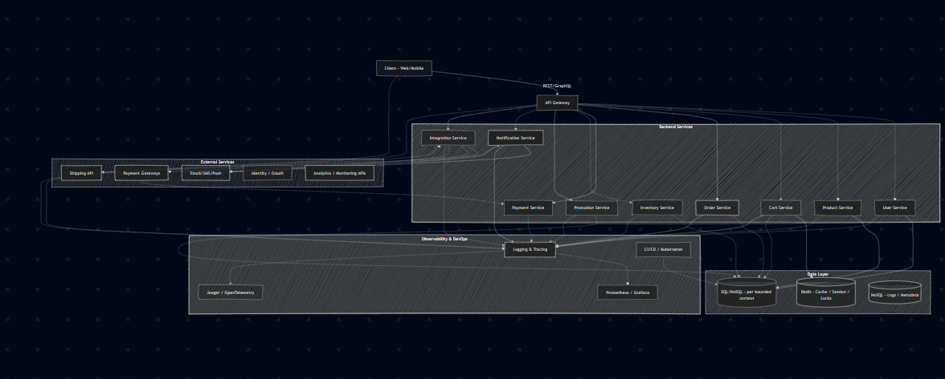
Bài 2
- Tổng quan kiến trúc 3 tầng
- Presentation Tier (Tầng trình diễn): Giao diện người dùng (Web hoặc Mobile). Thực hiện giao tiếp với Business Logic Tier thông qua API hoặc dịch vụ cấp cao (REST/GraphQL).
- Business Logic Tier (Tầng xử lý nghiệp vụ): Xử lý quy trình nghiệp vụ, logic tồn kho, xử lý đơn hàng, tính toán số lượng nhập/xuất, quản lý trạng thái đơn hàng, xác thực và điều phối giữa các lớp.
- Data Access Tier (Tầng truy cập dữ liệu): Bảo vệ và thao tác dữ liệu với cơ sở dữ liệu (PostgreSQL/MySQL). Quản lý tái sử dụng repository/DAO, mapping dữ liệu, và thực thi truy vấn tối ưu.
- Sơ đồ package 3 tầng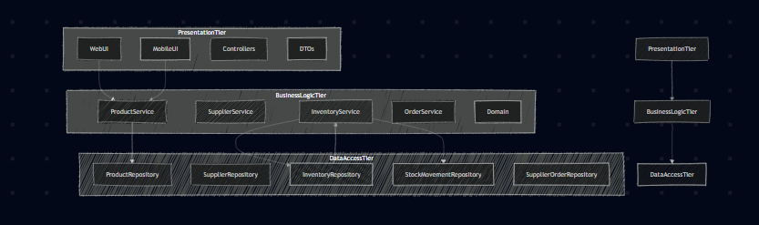
Bài 3
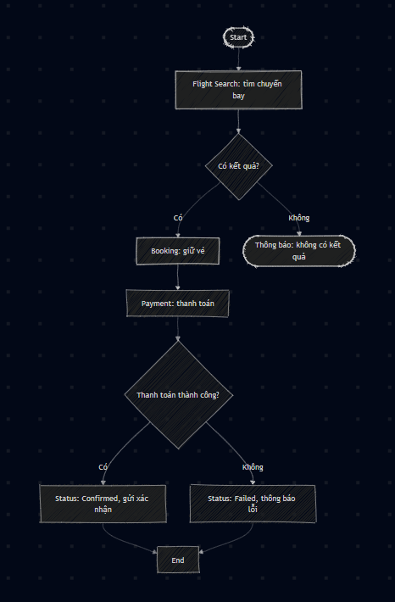
Bài 4
  - Kiến trúc 3 tầng
- Presentation (Tầng giao diện/người dùng)
  - Mục tiêu: nhận nhanh hành động người dùng, hiển thị dữ liệu từ Business Logic, xử lý xác thực ở client (nếu có) hoặc qua API.
  - Thành phần tiêu biểu: Controllers/Resolvers (nếu GraphQL), API Endpoints, View/Pages (nếu SPA/LAMP).
- Business Logic (Tầng nghiệp vụ)
  - Mục tiêu: áp dụng các quy tắc nghiệp vụ, xử lý quy trình viết/đọc/bình luận/quản lý người dùng, orchestrate các use case.
  - Thành phần tiêu biểu: Services, UseCases, Domain Model, Validation, Security/Authorization.
- Data Access (Tầng truy cập dữ liệu)
  - Mục tiêu: tương tác with DB hoặc các nguồn dữ liệu khác, đảm bảo tách biệt với logic nghiệp vụ.
  - Thành phần tiêu biểu: Repositories, Data Mappers, Entities/Models, Persistence Layer.
  - Danh sách module chính theo 3 tầng
- Presentation
  - BlogWebApi (REST API) hoặc BlogWebApp (nếu SPA: React/Vue/Angular)
  - UserInterface (giao diện người dùng: bài viết, bình luận, hồ sơ người dùng)
  - AuthModule (đăng ký, đăng nhập, phân quyền)
- Business Logic
  - BlogService: chịu trách nhiệm quản lý bài viết (Create, Update, Publish, Get)
  - CommentService: quản lý bình luận (Create, Update, Delete, List)
  - UserService: quản lý người dùng (Register, Authenticate, GetProfile, UpdateProfile, Roles)
  - PermissionService / Authorization: kiểm tra quyền truy cập các thao tác
  - NotificationService (tùy chọn): thông báo cho người dùng (khi có bình luận/ cập nhật)
- Data Access
  - BlogRepository: CRUD bài viết, metadata (author, timestamps, status)
  - CommentRepository: CRUD bình luận
  - UserRepository: quản lý người dùng, xác thực, vai trò
  - ContentStore / MediaRepository (nếu có lưu trữ hình ảnh/video)
  - SecurityRepository (nơi lưu khóa, token, session nếu tự quản lý)
- Cross-cutting concerns (đi kèm ở mọi tầng)
  - Logging, Error Handling, Validation, Caching
  - Security: tokenization/JWT, OAuth2, RBAC
  - Transactions/Unit of Work
  - DTOs, Mappers to translate between BO and DTOs
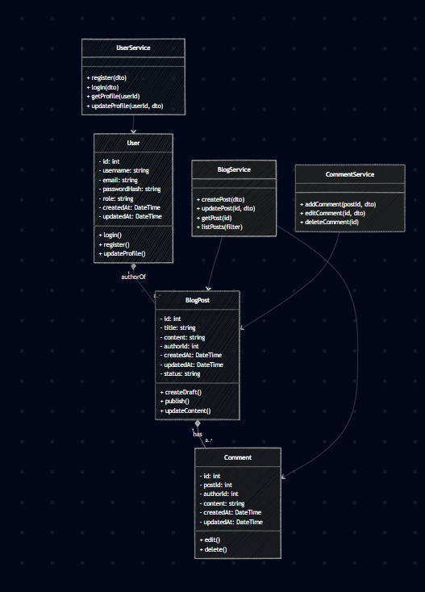

Bài 5
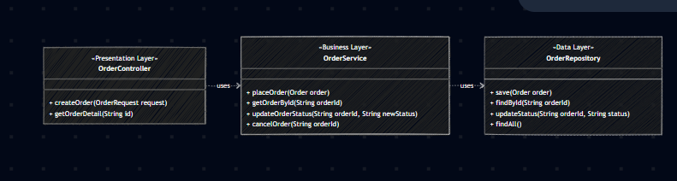
Tầng (Layer) | Lớp (Class) | Phương thức | Vai trò / Chức năng chính
Presentation | OrderController | + createOrder() | Nhận yêu cầu đặt hàng từ người dùng (HTTP Request) và gọi OrderService.
 |  | + getOrderDetail() | Lấy ID đơn hàng từ yêu cầu và gọi OrderService.
Business | OrderService | + placeOrder() | Thực thi logic nghiệp vụ: Kiểm tra tồn kho, tính toán tổng tiền, và gọi OrderRepository.save().
 |  | + getOrderById() | Thực thi logic truy cập: Kiểm tra quyền xem của người dùng trước khi truy vấn dữ liệu.
 |  | + updateOrderStatus() | Thực thi logic chuyển trạng thái: Áp dụng quy tắc chuyển trạng thái hợp lệ.
 |  | + cancelOrder() | Thực thi logic hủy: Kiểm tra điều kiện hủy, xử lý hoàn tiền (nếu cần).
Data | OrderRepository | + save() | Truy cập DB: Thực hiện lệnh INSERT/UPDATE để lưu trữ hoặc cập nhật đơn hàng.
 |  | + findById() | Truy cập DB: Thực hiện lệnh SELECT để truy xuất một đơn hàng theo ID.
 |  | + updateStatus() | Truy cập DB: Thực hiện lệnh UPDATE để thay đổi trường trạng thái trong DB.
 |  | + findAll() | Truy cập DB: Thực hiện lệnh SELECT để lấy danh sách tất cả đơn hàng.

Bài 6

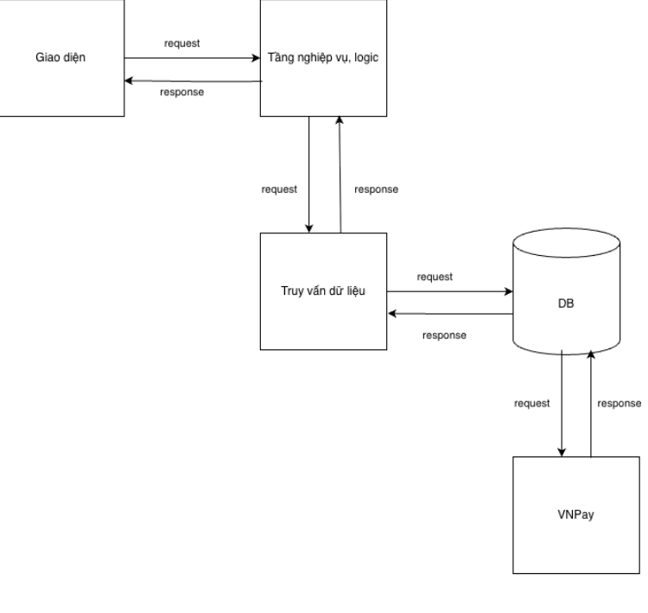

Thành phần | Vai trò và Chức năng
1. Giao diện (Presentation Layer) | Là giao diện người dùng (Front-end), nơi khách hàng tương tác trực tiếp (ví dụ: Website, Ứng dụng di động). Thành phần này chịu trách nhiệm hiển thị thông tin và thu thập yêu cầu của người dùng, sau đó gửi các request đến Tầng nghiệp vụ.
2. Tầng Nghiệp vụ, Logic (Business/Application Layer) | Là trung tâm xử lý logic của hệ thống. Thành phần này tiếp nhận yêu cầu từ Giao diện, thực thi các quy tắc nghiệp vụ (ví dụ: quản lý đơn hàng, tính toán giá trị giỏ hàng), và quyết định luồng xử lý tiếp theo.
3. Truy vấn Dữ liệu (Data Access Layer) | Đóng vai trò là lớp trung gian, xử lý việc tương tác với cơ sở dữ liệu (DB). Tầng này nhận yêu cầu từ Tầng Nghiệp vụ và chuyển đổi chúng thành các lệnh truy vấn (SQL) gửi đến DB, sau đó trả về kết quả.
4. DB (Database) | Là nơi lưu trữ tập trung tất cả dữ liệu của hệ thống (thông tin sản phẩm, tồn kho, đơn hàng, khách hàng). Đây là nguồn dữ liệu chính cho các chức năng Quản lý tồn kho.

Bài 7
Chức năng (Use Case) | Module Phù hợp
Đăng ký tài khoản | User/Auth Module
Đăng nhập | User/Auth Module
Xem khóa học | Course Module
Làm bài quiz | Quiz/Exam Module
Xem kết quả | Result/Analytics Module

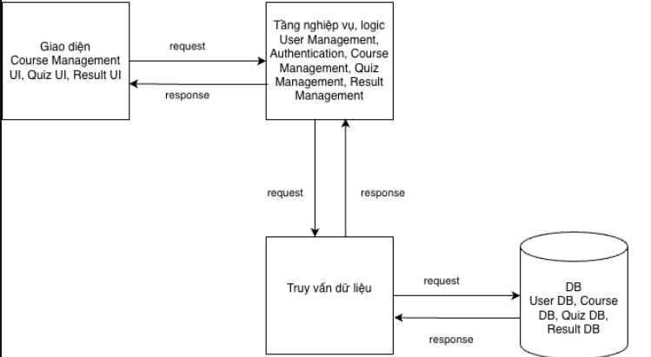
Bài 8
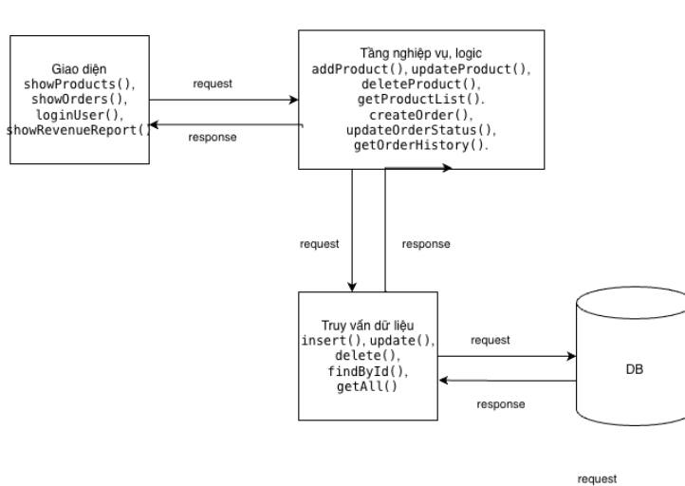
Tầng (Layer) | Lớp Đại diện | Vai trò Chính (Chức năng) | Tương tác Chính
Giao diện | Giao diện | Hiển thị dữ liệu (qua các hàm show...()) và Thu nhận yêu cầu từ người dùng (ví dụ: loginUser()). | Gửi request đến Tầng Nghiệp vụ. Nhận response từ Tầng Nghiệp vụ để cập nhật giao diện.
Nghiệp vụ, Logic | Tầng Nghiệp vụ, Logic | Thực thi logic nghiệp vụ (ví dụ: addProduct(), createOrder()). Đảm bảo tính toàn vẹn của dữ liệu và thực hiện các quy tắc kinh doanh. | Nhận request từ Tầng Giao diện. Gửi request (lệnh thao tác) đến Tầng Truy vấn Dữ liệu. Trả response đã xử lý về Tầng Giao diện.
Truy vấn Dữ liệu | Truy vấn Dữ liệu | Truy cập và thao tác trực tiếp với DB. Chuyển đổi yêu cầu nghiệp vụ thành các lệnh CRUD (như insert(), update(), findById()). | Nhận request từ Tầng Nghiệp vụ. Gửi request truy vấn đến DB. Nhận response từ DB và trả về Tầng Nghiệp vụ.
Dữ liệu | DB (Database) | Lưu trữ vật lý toàn bộ dữ liệu của hệ thống (sản phẩm, đơn hàng, người dùng). | Nhận request truy vấn/thao tác từ Tầng Truy vấn Dữ liệu và trả về dữ liệu hoặc trạng thái.

